DICTÉE À L’ADULTE
Fiche 8. Cycle 3.
Question 1
Tu pars à la plage avec tes amis. Chacun prépare ses affaires.
Qu’emportes-tu dans ton sac ?

Question 2
Voici la plage sur laquelle tu arrives.
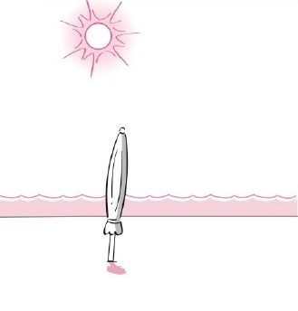
À quel moment de la journée sommes-nous ? Coche la bonne réponse.

☐ Le matin
☐ Le milieu de la journée
☐ La fin d’après-midi
DICTÉE À L’ADULTE
Question 3
Comment le sais-tu ?

À ton avis, est-ce une bonne idée de venir à la plage à cette heure-ci ?

